Quiz 2 Praktikum PBO Pertemuan 12 (51018019)
Listing Nilai Akhir
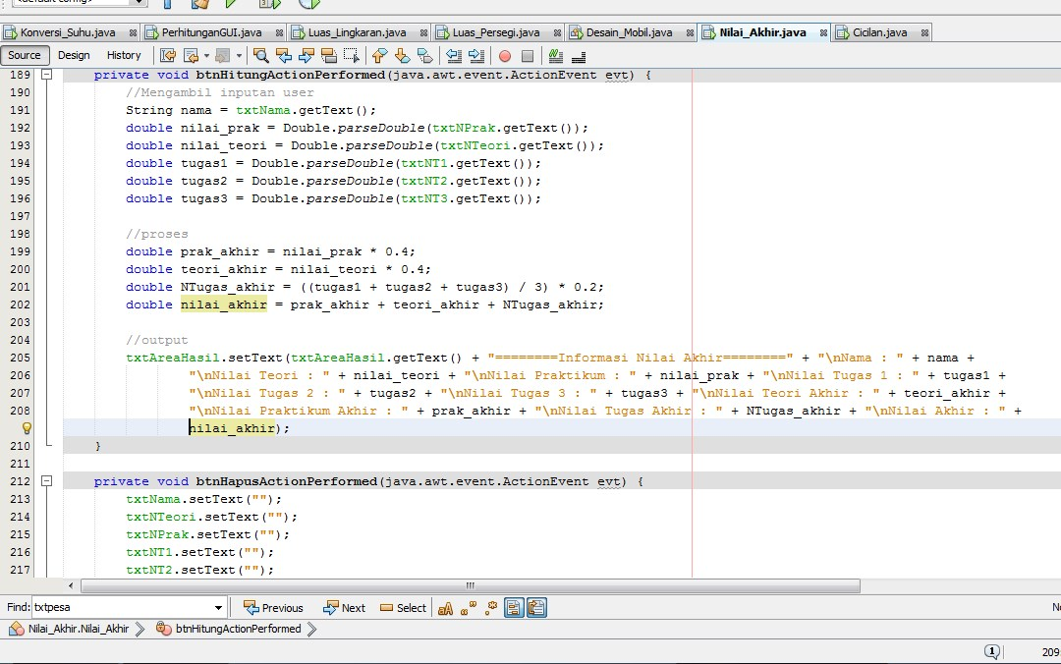

Hasil Nilai Akhir
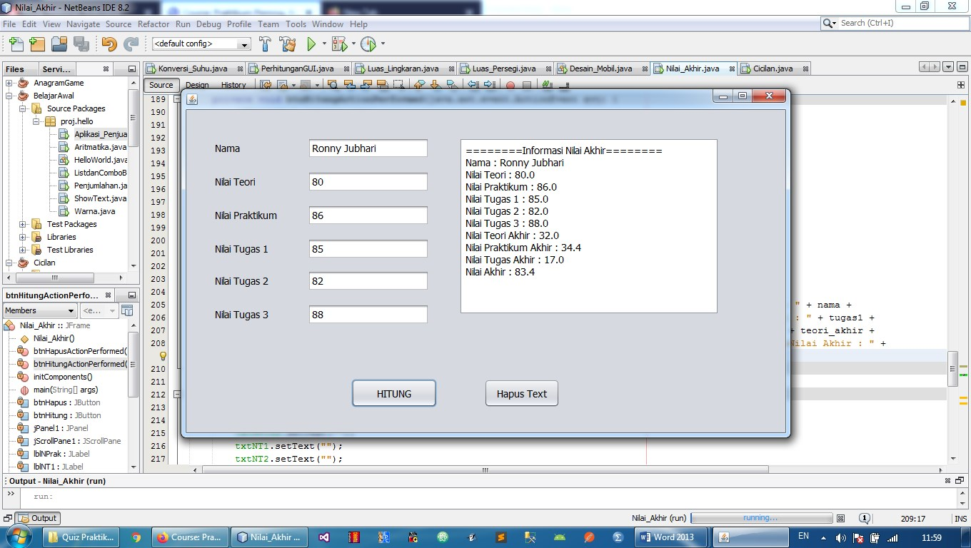
Listing Cicilan Konsumen

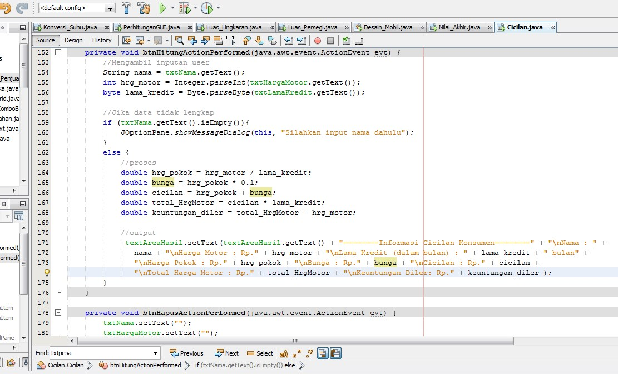

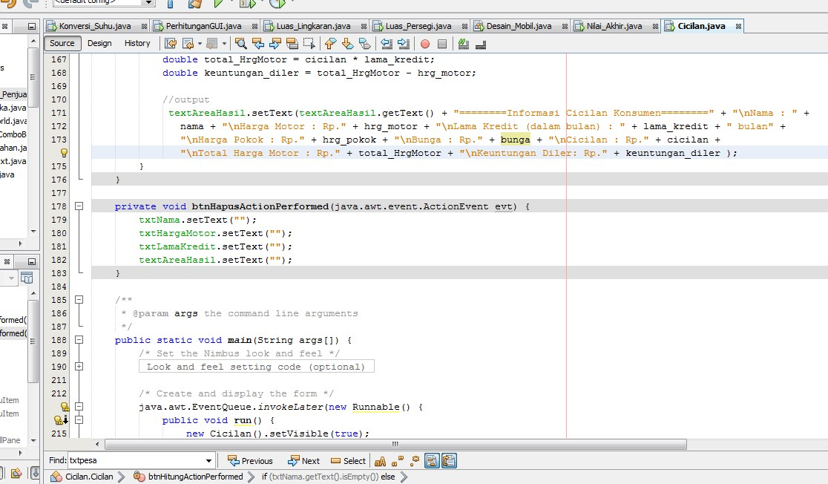
Hasil Cicilan Konsumen

